Alemania

Diagrama de Secuencias por Cada Caso de Uso

(Detailed Sequence Diagram for each use case)

V1.0

03/20/2021

Santo Domingo

Republica Dominicana

|  |  |  |  |
| --- | --- | --- | --- |
| **Historia del Documento** | | | |
| **Versión No.** | **Fecha, dd/mm/aaaa** | **Autor(es)** | **Rol** |
| 1.0 | 03/20/2021 | Ronny Melo | Programador, Analista |
|  |  |  |  |
|  |  |  |  |
|  |  |  |  |
|  |  |  |  |
|  |  |  |  |

|  |  |  |
| --- | --- | --- |
| **Responsables** | | |
| **Nombre** | **Rol** | **Contacto** |
| Ronny Melo | Programador, Analista | ronnyamelo@yahoo.es |
| Luis Mateo | Programador, Tester | [Luismateo9594@gmail.com](mailto:Luismateo9594@gmail.com) |
| Anthony de Jesús Colon | Programador, Tester |  |
|  |  |  |

Iniciar sesión

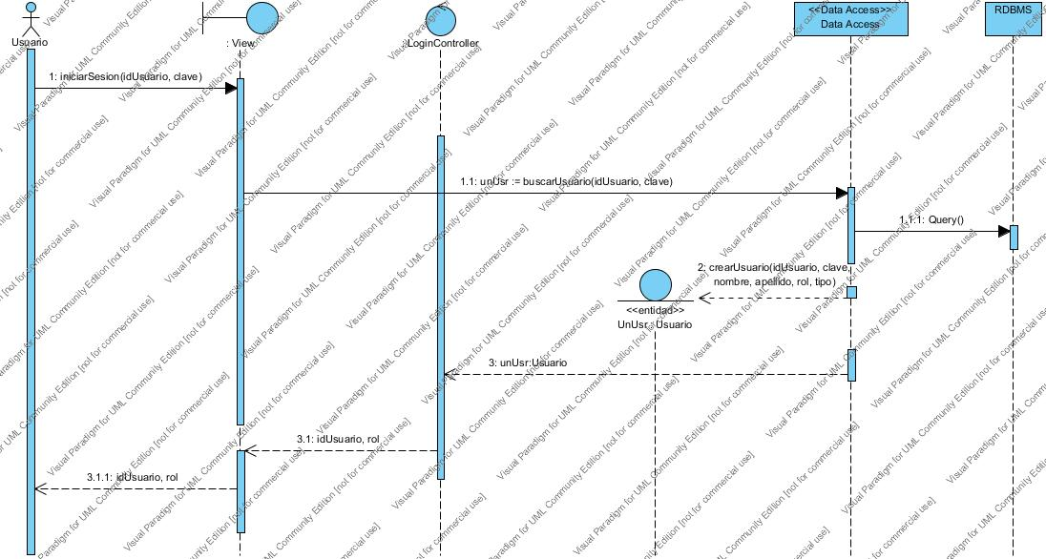

Registrar Empeño Escenario 1

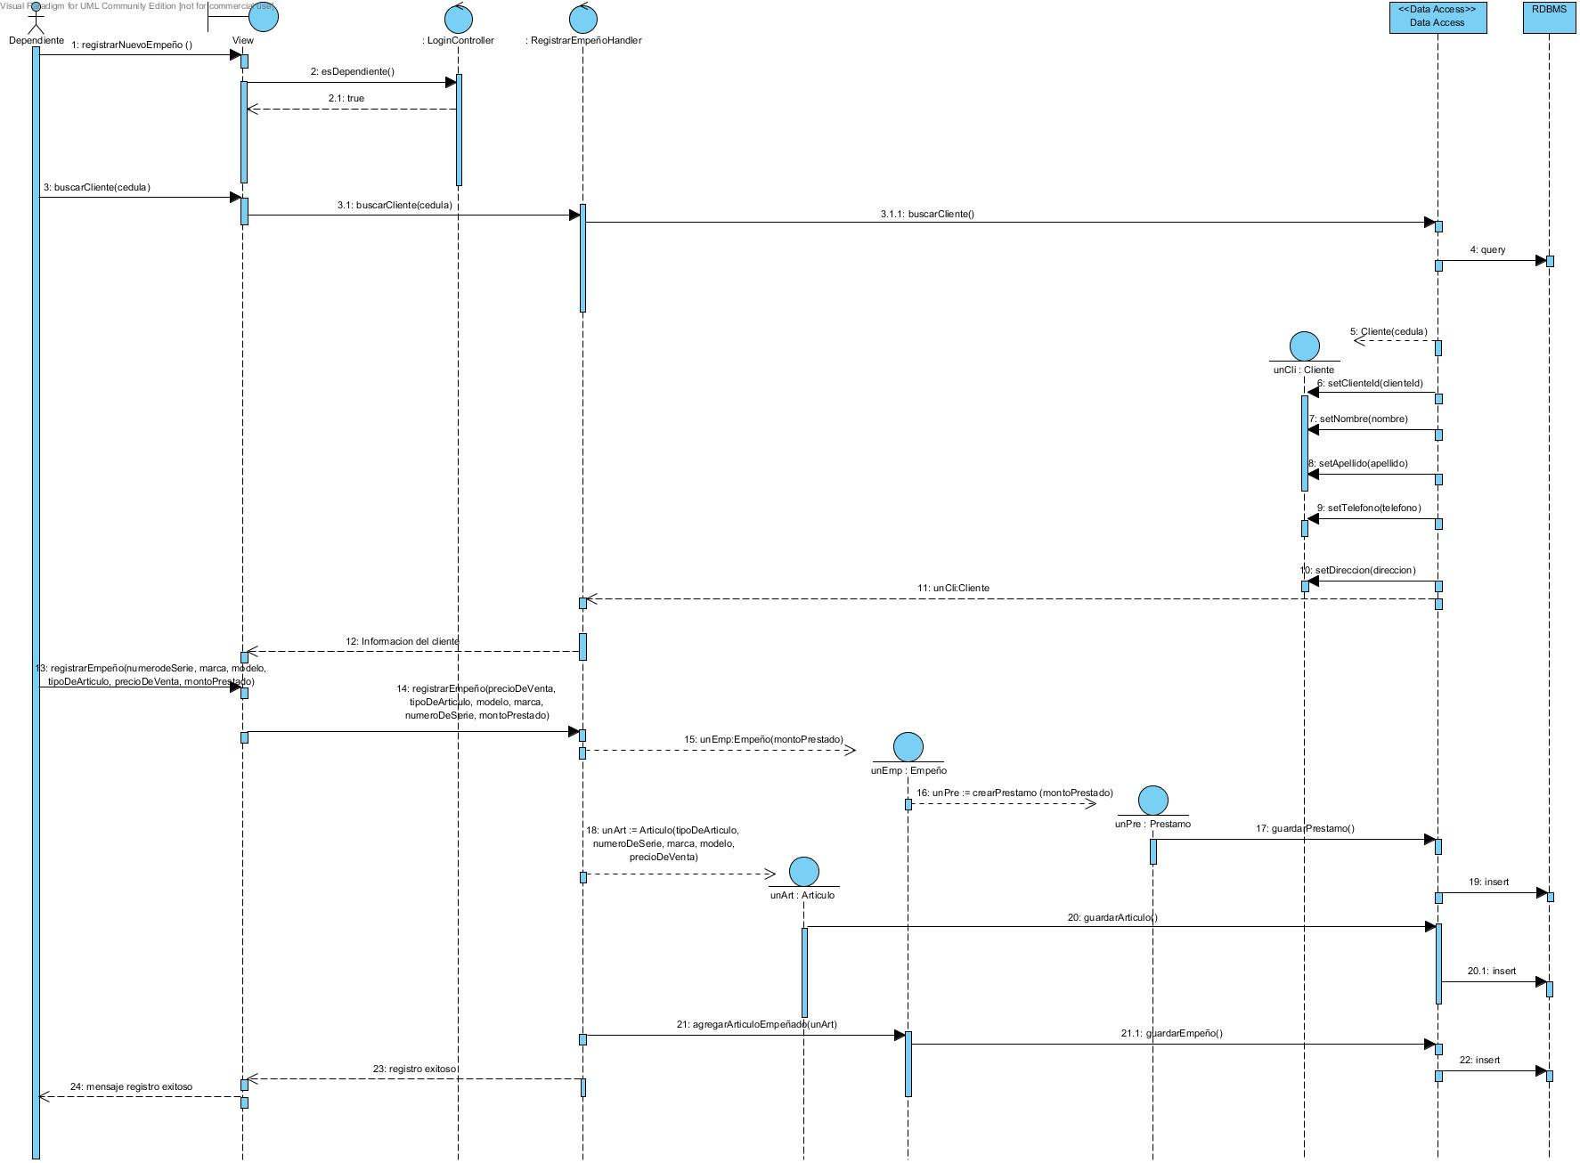

Registrar Empeño Escenario 2

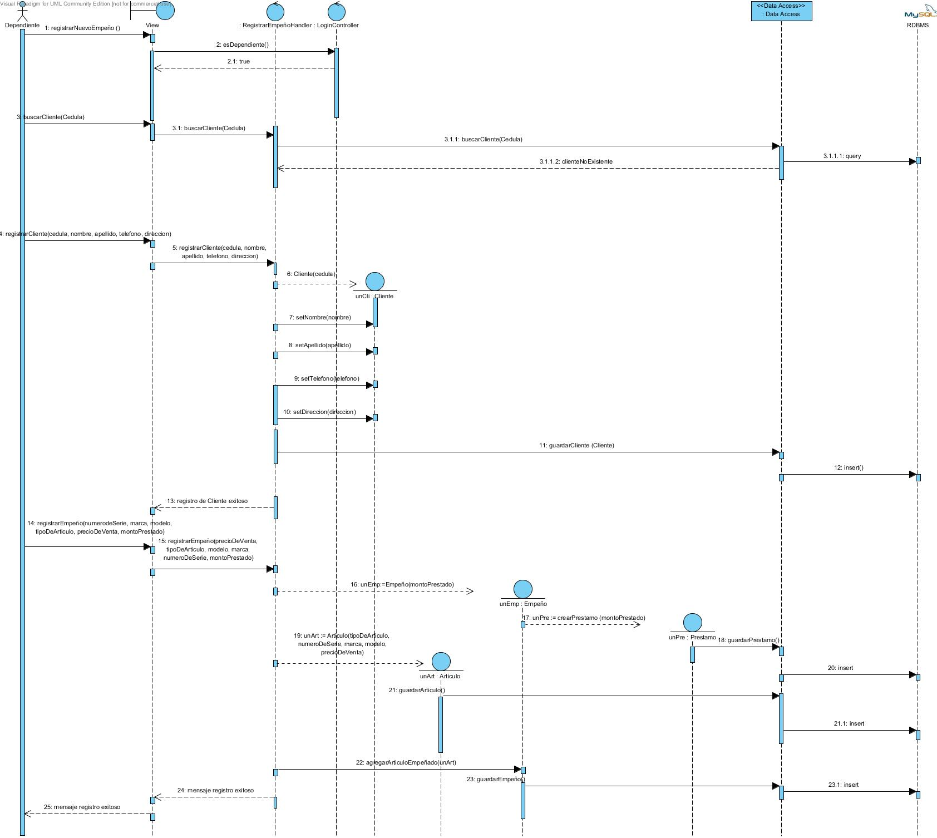

Registrar Nueva Venta

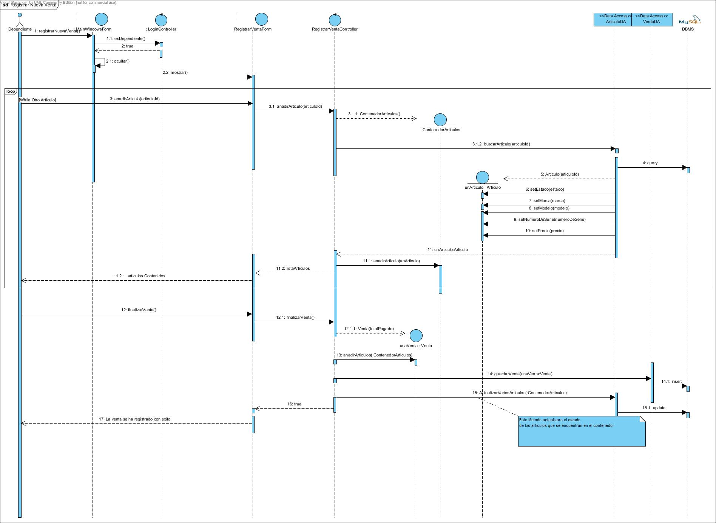

Registrar Nuevo Pago

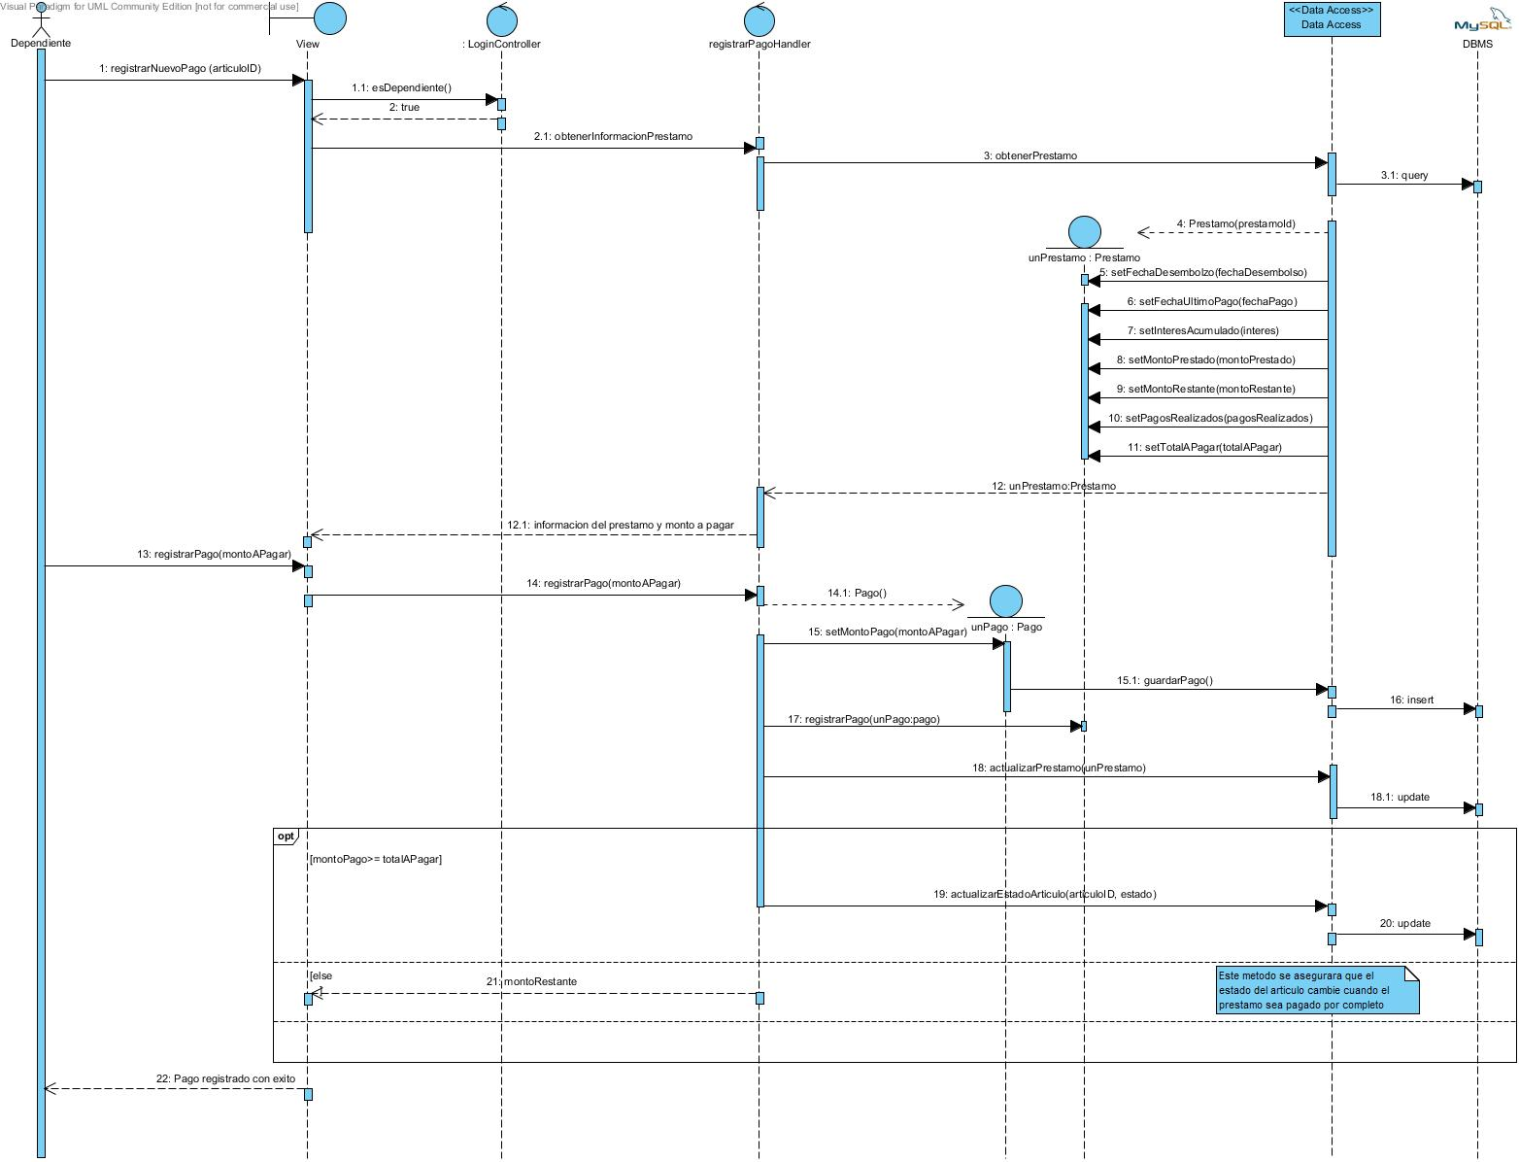

Ver Articulos Registrados

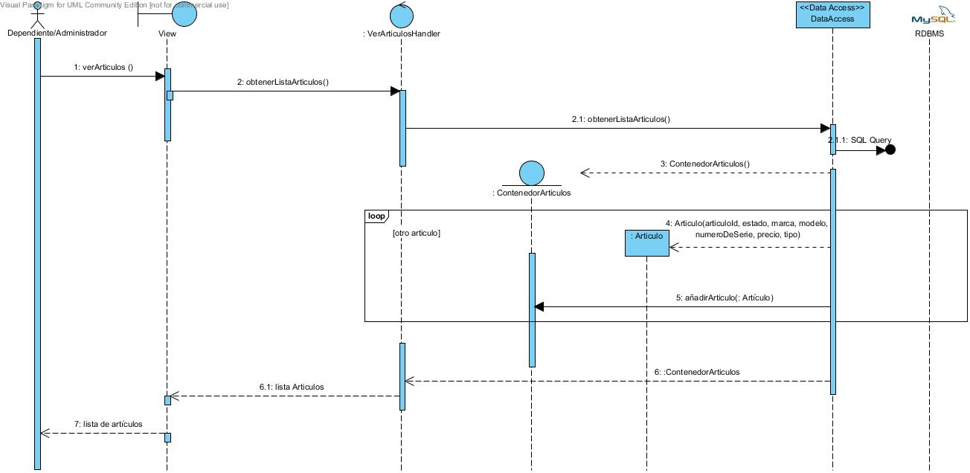

Ver Detalle de Articulo

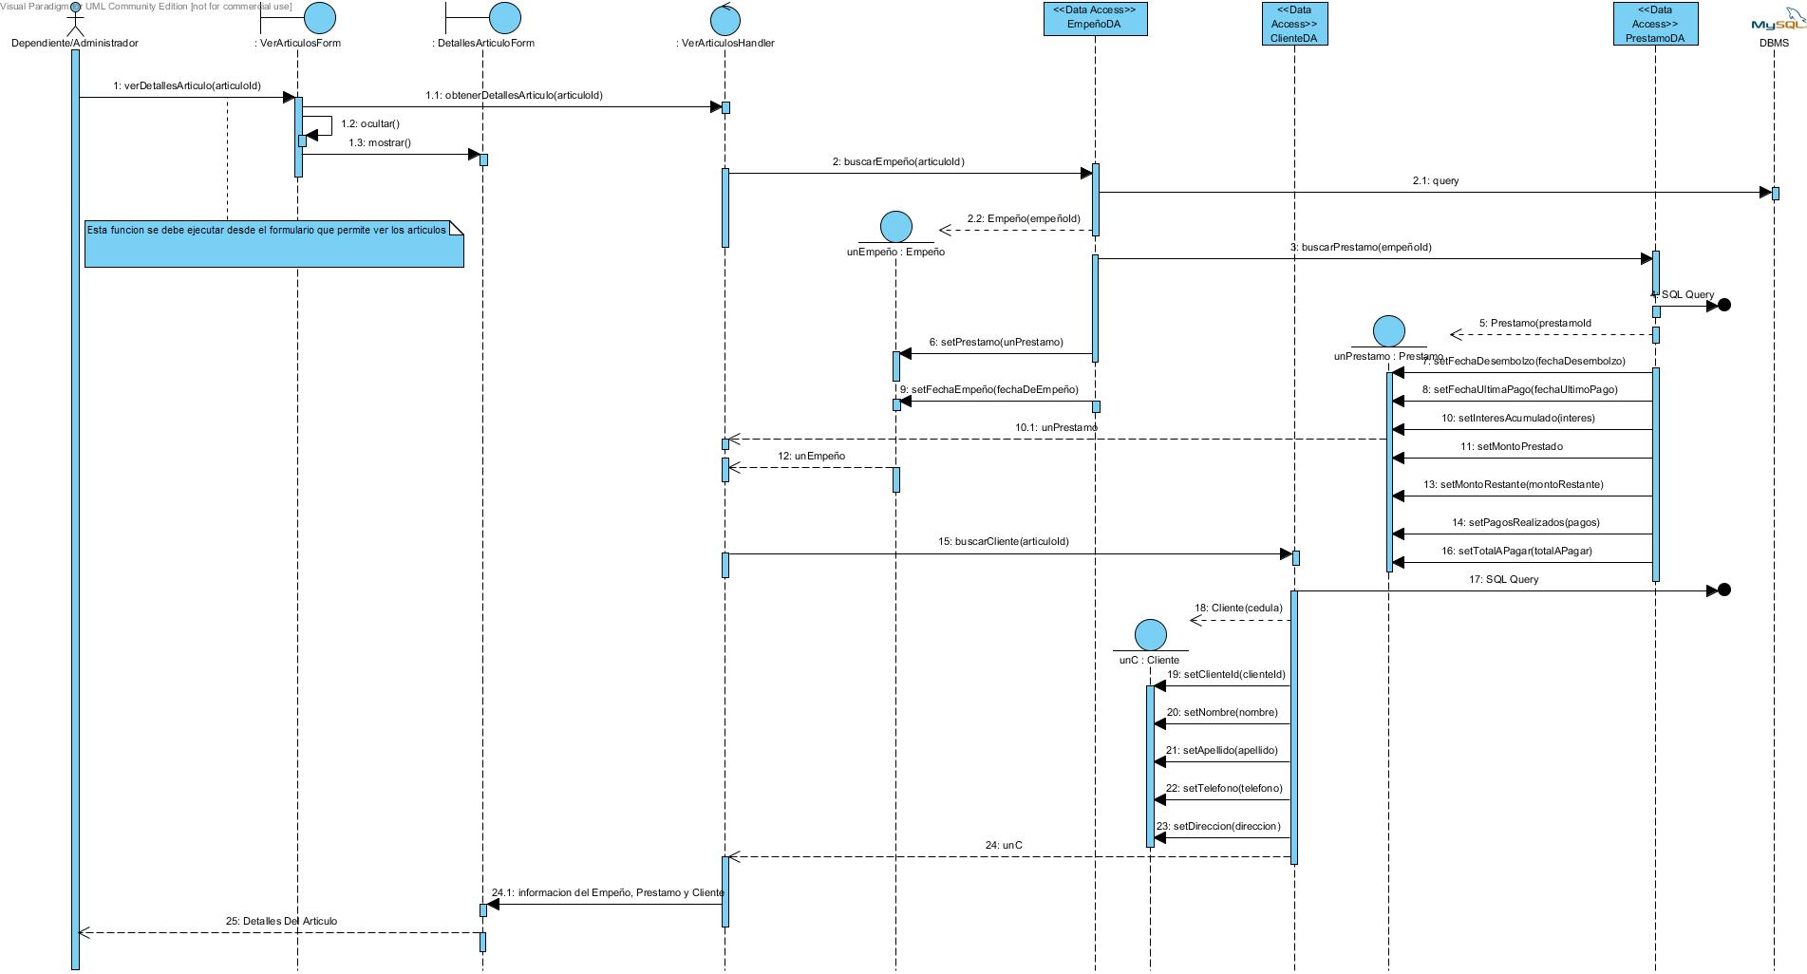

Generar Reporte

